1. 免密配置踩雷：

ssh-copy-id coursetest@tracycomputer

ssh-copy-id coursetest@konghancomputer

这里的coursetest需要换成自己的bjut210xxxxx，后面的computer换成对应的ip，172.21.15.xx

1. 免密配置完直接看7.，不用下载6.中的东西，助教老师已经下好了
2. Makefile的代码在粘贴时会丢掉第五行和第七行的Tab，需要注意补全。在进行hostfile配置的时候，如果按照指导书写，可能会出现报错，需要把computer改成对应的ip，如下

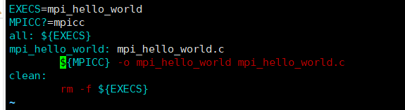

看↑，大家粘贴过来的时候，5和7行都丢失了Tab缩进，这时候-o mpi...都是白色的字，需要手动Tab一下，它们变红就ok，helloworld的makefile粘贴过来会丢失第五行的$注意补全

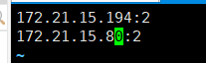

hostfile这么写

1. hello实验的运行

原指导书的代码也是参考，下面是我的代码，按照指导书创建好代码，make了之后，咱们的hello文件夹应该是这样子的



这是目录所在



这是代码，替换自己的学号即可，请确保目录信息对应

mpiexec -n 4 -f /home/huawei/bjut21071003/hello/hostfile /home/huawei/bjut21071003/hello/mpi_hello_world